广 州 商 学 院
实验报告（第 4 次）

实验名称： 软件项目需求分析 实验时间： 4 月 16 日
- 实验目的
本实验完成软件系统从初步需求构思到精细化分析的全流程工作，建立完整的需求模型并撰写规范的需求规格说明书，为后续软件设计提供核心依据。
能力培养目标：
1、培养软件需求挖掘与梳理能力，学会从利益相关方视角构思并细化合理的软件需求
2、掌握 UML 建模工具的综合使用，能绘制用例图、交互图、类图、状态图完成需求可视化建模
3、提升文档规范化撰写能力，学会按标准模板编写软件需求规格说明书
4、锻炼团队协作与评审能力，能共同精化需求并对需求制品进行规范性、正确性审核
5、建立需求驱动的开发思维，确保需求描述准确、完整、无歧义且可落地

- 实验内容
任务：构思待开发软件系统的需求，精化和分析软件需求。
- 利益相关方与初步需求构思：明确软件的用户、开发团队、运营方等利益相关方，从各视角梳理功能与非功能需求；结合前期软件解决方案，细化核心功能点、梳理需求优先级，剔除冗余需求。
- 初步需求 UML 建模：使用 UML 建模工具（如 StarUML、Visio），绘制软件系统的初步用例图，清晰刻画用户与软件的交互关系，完成初步需求可视化。
- 团队协作需求精化：团队共同对初步需求逐点分析，细化功能需求的具体执行流程、量化非功能需求指标（如响应时间、兼容性、安全性），解决需求模糊、冲突、遗漏等问题。
- 精细化需求 UML 建模：在初步用例图基础上，绘制软件的交互图、分析类图、必要的状态图，建立完整的软件需求模型，精准描述需求细节与业务逻辑。
- 需求规格说明书撰写：遵循软件需求规格说明书的标准模板，结合完整的需求 UML 模型，撰写规范、详细的软件需求规格说明书，明确软件所有功能与非功能需求。
- 需求制品内部评审：组织团队内部评审，对需求 UML 模型和需求规格说明书的规范性、正确性、一致性、可理解性、可落地性进行审核，根据评审意见修改完善并形成评审记录。
- 实验产出物要求说明
1、软件利益相关方与初步需求分析表：包含利益相关方类型、需求关注点、核心需求梳理、需求优先级划分等内容。
2、软件需求完整UML模型集：包含初步用例图、精化后的交互图、分析类图、状态图等，建模规范、元素完整、逻辑一致。
3、软件需求规格说明书：符合标准模板，需求描述准确、完整、无歧义，能直接指导后续设计开发，通过团队内部评审。

- 主要问题和解决方案
1、问题：医务业务流程多角色交叉，需求逻辑易混乱。
解决方案：按角色拆分模块，绘制统一主流程，明确数据流转边界。
2、问题：医疗数据敏感，安全需求难以量化。
解决方案：参照法规明确加密、脱敏、权限分级等非功能指标。
3、问题：需求描述易出现歧义、不完整。
解决方案：统一文档模板，团队交叉评审，补充场景与输入输出。
4、问题：外部系统对接逻辑不清晰。
解决方案：单独梳理接口章节，明确调用规则与同步机制。

- 实验数据及结果
- 软件利益相关方与初步需求分析表
利益相关方类型 | 需求关注点 | 核心需求梳理
学生 / 教职工 | 就医便捷、隐私安全、查询方便 | 预约挂号、在线缴费、查看病历、电子病假、健康档案
校医 | 接诊高效、病历规范、处方便捷 | 患者信息查询、电子病历、电子处方、叫号、开病假条
药房药师 | 药品管理规范、库存准确、配药高效 | 处方配药、药品入库、库存预警、盘点、进销存统计
财务人员 | 对账准确、订单可查、报表自动 | 订单管理、自动对账、收支统计、报表生成
系统管理员 | 系统稳定、权限安全、配置简便 | 用户管理、权限分配、日志审计、医生排班、流程配置
学校管理方 | 数据可监管、公共卫生安全、流程规范 | 就诊统计、疾病监测、健康分析、流程审批
教务部门 | 病假真实、流程可追溯 | 病假接收、销假同步、考勤联动

- 软件需求完整 UML 模型集
- 用例图
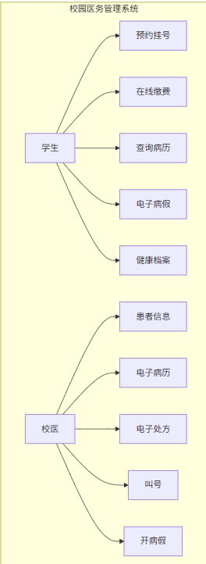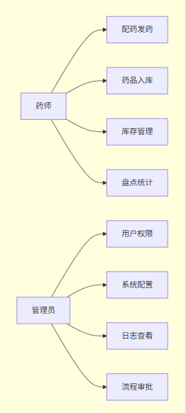
- 类图（核心实体）
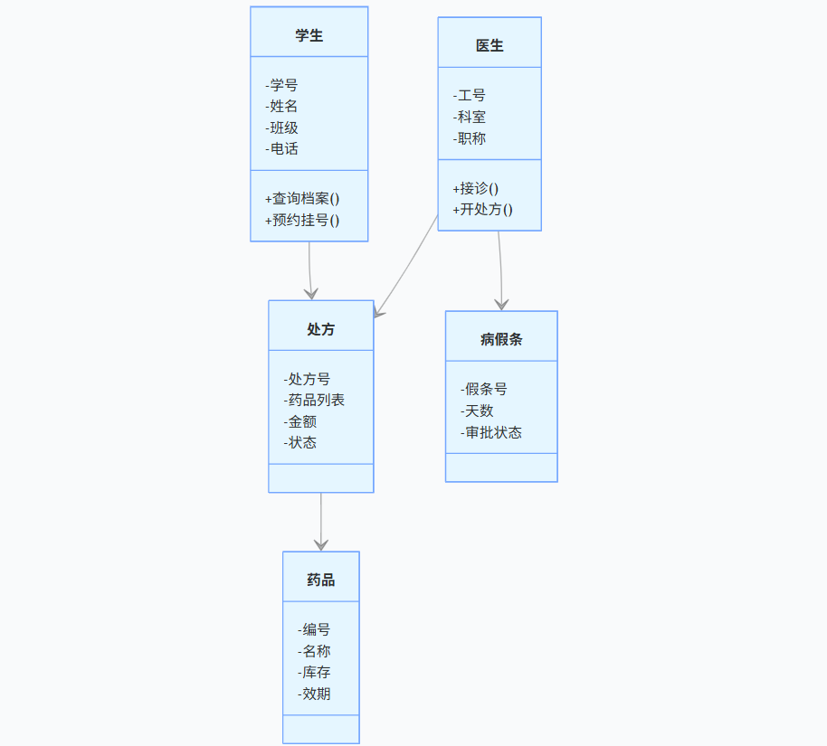
- 时序图（就诊缴费交互）
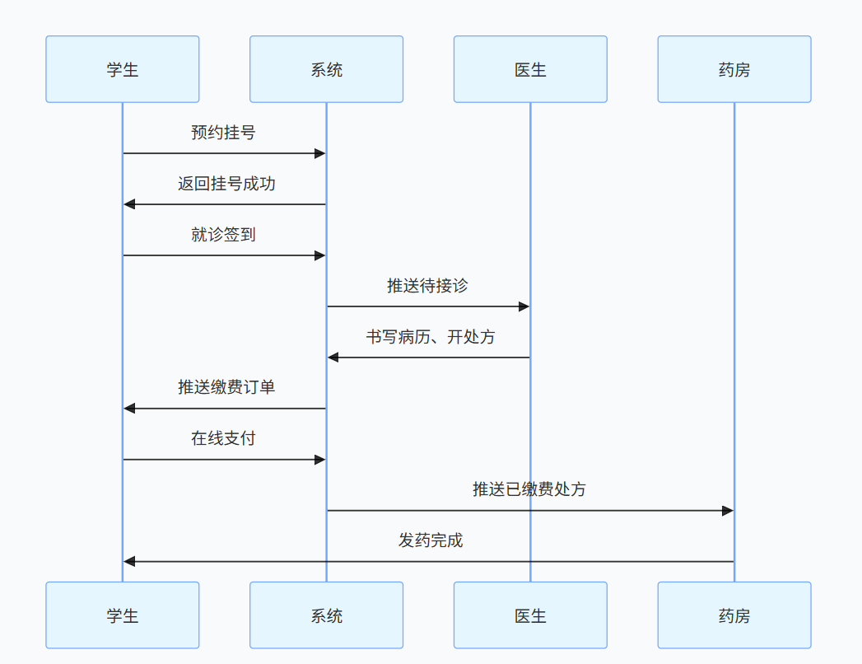

- 状态图
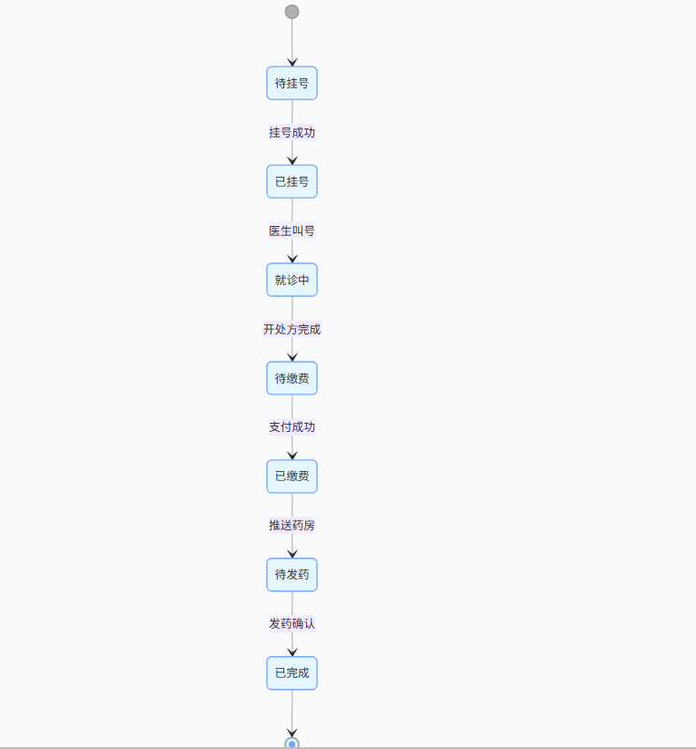

- 软件需求规格说明书
具体详情请看需求规格书

六、心得体会与自我评价
通过本次实验，我完整完成了校园医务系统的需求分析全流程，掌握了利益相关方分析、UML 建模、需求文档撰写与团队评审的方法。学会从多用户视角挖掘真实需求，理解了用例图、时序图等模型在需求可视化中的作用，提升了规范化文档编写能力。同时认识到需求必须明确、完整、可验证，团队协作是保障需求质量的关键。

- 教师评分

